Kanvas Model Transformasi Sekolah (KMTS)

Kanvas Model Transformasi Sekolah (KMTS) bertujuan untuk membolehkan para pemimpin pendidikan merancang dan melaksanakan inisiatif penambahbaikan di sekolah masing-masing. KMTS berasaskan kerangka FACES seperti ditunjukkan dalam gambar rajah di bawah:
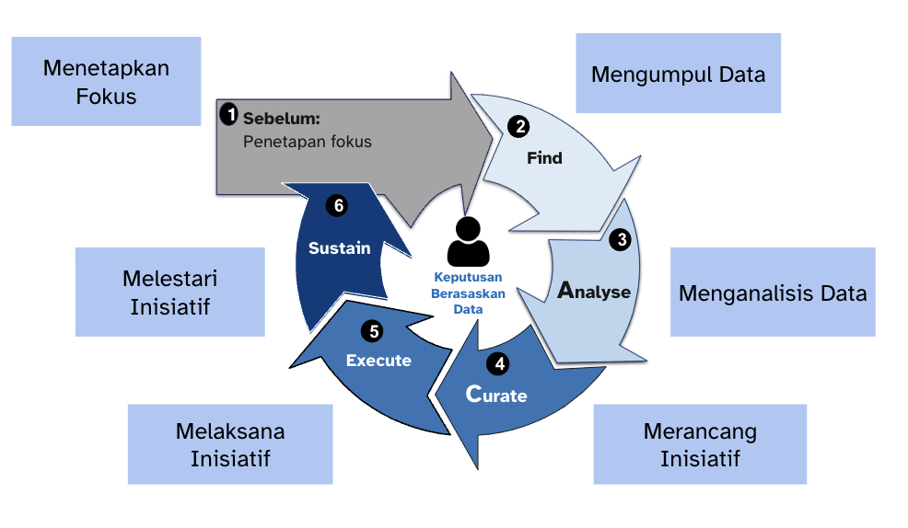

Panduan Menggunakan KMTS
- Soalan-soalan yang disenaraikan adalah sekadar panduan dan respon anda tidak terhad kepada soalan yang tersenarai sahaja.
- Anda tidak perlu mengisi semua bahagian sekaligus. Setiap bahagian akan diisi apabila kitaran School Application bagi bahagian tersebut telah bermula.
- Sekiranya anda memerlukan lebih masa atau pencerahan untuk melengkapkan mana-mana bahagian berdasarkan kitaran School Application, sila berbincang dengan Leadership Coach anda.
- Anda akan (atau telah) mempunyai dokumen ini sebagai milik peribadi anda. Dokumen ini hanya boleh diisi oleh anda.
- Anda perlu menghantar satu salinan kepada Open Learning setiap kali selesai satu kitaran School Application.
- Jangan risau sekiranya maklumat masih belum lengkap untuk kitaran tersebut — hantarkan sahaja maklumat yang ada bagi kitaran berkenaan.
- Jika perlu, sebarang respons yang dimasukkan dalam dokumen ini boleh diubah atau dikemas kini dari semasa ke semasa. Sekiranya anda tidak pasti, sila berbincang dengan Leadership Coach anda. Pastikan versi dokumen yang dihantar kepada Open Learning adalah versi yang paling terkini.

Butiran Guru - School Application 1
Nama Teacher Leader: | CHAN KIN WEI
Jawatan: | PENSYARAH AKADEMIK
Sekolah: | KOLEJ MATRIKULASI SARAWAK

Butiran Buddy - School Application 1
Nama Buddy & Jawatan: | SYAFIQ BIN RASULAN (SUPERIOR)
Apakah bentuk sokongan yang boleh diberikan oleh Buddy (anda boleh berbincang dengan Buddy anda berkenaan soalan ini)? | Menganalisis Data
Refleksi Perkongsian / Bimbingan TLLC  (secara ringkas, kongsikan pengalaman anda, dan jika ada, sebarang persoalan atau maklum balas daripada Buddy) | Beliau memperkenalkan aplikasi digital yang lebih senang digunakan daripada SPSS iaitu Jamovi dan memberi tunjuk ajar cara untuk masukkan data kedalam aplikasi bagi tujuan analisis data yang telah dikumpul.

1. Find & Analyze (Cari, Analisis) - School Application 1 & 2
a) Penetapan Fokus Projek
Isu/ Keperluan yang dikenal pasti boleh ditangani dengan memfokuskan kepada
- Projek Akademik ATAU
- Projek Ko-kurikulum dan Lain-lain

Jawapan (Akademik / Ko-kurikulum / Lain-lain): Akademik-Evaluating The Accuracy of Chatgpt in Assessing Students’ Essay

Huraian ringkas: Merujuk kepada keputusan MUET pelajar matrikulasi 2024/2025, 69 %pelajar mencapai band 3 ke bawah bagi Writing Skill

b) Data Awal
 | Data Pertama | Data Kedua | Data Ketiga
1. Apakah sumber data yang digunakan?  *Akan diukur semula pada akhir projek | Jawapan: Keputusan Keseluruhan MUET Sesi 2024/2025 bagi 208 pelajar | Jawapan: Keputusan Band MUET berfokus pada Writing 800/4 sahaja Sesi 2024/2025 | Jawapan: Data Writing pelajar sesi 2025/2026 menggunakan 800/4 Sesi 1 2025 (40 pelajar sample)
2. Pautan data? | Jawapan:  https://docs.google.com/spreadsheets/d/1oPgG0NJgAjjwaKwDWp0NhhNwnnSKJX7c/edit?usp=drive_link&ouid=110879473927718506849&rtpof=true&sd=true | Jawapan: https://docs.google.com/spreadsheets/d/16ntc05PXnGuYSY-cTZJQxNg3kws2UDQO/edit?usp=drive_link&ouid=110879473927718506849&rtpof=true&sd=true | Jawapan: https://docs.google.com/spreadsheets/d/1saOW5NEFgMkUXTaKakFVTvGlPvxBY3tW/edit?usp=drive_link&ouid=110879473927718506849&rtpof=true&sd=true
3. Apakah rumusan dapatan yang diperolehi? | Jawapan: https://docs.google.com/document/d/1qCoNcf1yfYlidypT5xnwLdNZSluCh-dS/edit?usp=drive_link&ouid=110879473927718506849&rtpof=true&sd=true  Bagi 4 kemahiran yang diuji, Secara keseluruhan kohort ini mendominasi Band 4 | Jawapan: https://docs.google.com/document/d/1QqyVwTNgwU5O9IrH5No-FQbYWgsi7sAa/edit?usp=drive_link&ouid=110879473927718506849&rtpof=true&sd=true  69% daripada 209 pelajar pada tahap Band 3 dan ke bawah bagi kertas MUET 800/4 Writing paper | Jawapan: https://docs.google.com/document/d/1_y0cjH-YYAaNmWOfNWMOB01h4WwIGOR5/edit?usp=drive_link&ouid=110879473927718506849&rtpof=true&sd=true  Kumpulan pelajar terbanyak pada tahap Band 3.5. Banyak pelajar di tahap Band 3 dan 2.5. Segelintir pelajar sahaja yang Berjaya sampai ke tahap 4 dan ke atas.

2. Curate (Rancang) - School Application 3
a) Pernyataan Masalah

Jawapan:

47.5% daripada 40 pelajar MUET matrikulasi mencapai Band 3 ke bawah dalam Kemahiran kertas menulis (800/4). Kemahiran menulis ini amat penting untuk membolehkan pelajar mencapai Band yang lebih baik secara menyeluruh dan mendapat tawaran kursus yang diingini di university. Pensyarah perlu menyemak esei pelajar dengan lebih cepat dan memberi komen yang membina untuk membantu pelajar mendapat skor yang lebih baik.

b) Model Logik
Input  1. Apakah sumber/ input untuk menjalankan program dari segi:  - tenaga pelaksana  - kumpulan sasaran  - tempoh masa  - kewangan  - kepakaran  - peralatan, dll?  - Nyatakan indikator ukuran | Aktiviti  1. Apakah intervensi/ aktiviti yang dilakukan dengan sumber bagi menjayakan program ini.  - Nyatakan indikator ukuran setiap aktiviti (cth: bilangan sesi, masa dll.) | Output  1. Apakah hasil langsung daripada Aktiviti yang dinyatakan?  - Nyatakan indikator ukuran pencapaian setiap output (cth: % kehadiran, bilangan sesi, dll.) | Outcome  1. Dalam jangka pendek, apakah perubahan khusus yang berlaku ke atas kumpulan sasaran dari segi  - tingkah laku  - pengetahuan  - tahap kemahiran?  Nyatakan indikator ukuran pencapaian setiap Outcome (cth: %, bilangan dll.) | Impak  1. Dalam jangka panjang, apakah perubahan yang berlaku dalam sekolah, komuniti atau masyarakat?
Input:  - 1 PSELF lecturer and buddy in the college  - 40 students  - 3 months  - –  - Using the Chatgpt Prompts  - Handphones/tablet/laptop | Aktiviti 1: Pelajar belajar menggunakan chatgpt untuk menyemak esei mereka sendiri dengan prompt yang diberi untuk 3 esei dari buku latihan  - Grade my essay Based on MUET pitch at B2 level  - Check my grammar sentence by sentence  - Improve my Essay to B2 level  Hasil (isi pada akhir projek): | Output Aktiviti 1:  100% daripada 40 pelajar berjaya menggunakan chatgpt untuk menyemak esei mereka mengikut prompt yang diberi  Hasil (isi pada akhir program): | Outcome:  - Setiap esei yang ditulis oleh 40 pelajar dapat disemak pada hari yang sama penghantaran dengan menggunakan penyemakan aplikasi AI.  - 40 pelajar memperolehi komen real time yang membina dengan lengkap dari segi grammar, sentence structure, score justification dan juga Cadangan untuk penambahbaikan esei pada hari yang sama penghantaran esei.  Hasil (isi pada akhir program): Pelajar tidak perlu bergantung kepada pensyarah untuk menyemak dan memberi komen bagaimana untuk membantu pelajar menghasilkan esei yang lebih berkualiti yang biasakan mengambil masa beberapa hari. Pelajar boleh belajar sendiri dan membuat latihan penulisan esei, sekerap yang diingini dengan komen dan Cadangan penambahbaikan yang spesifik untuk setiap pelajar. | Impak:  - Lebih banyak pelajar memperolehi keputusan MUET Band 4.5 dan ke atas  - Berjaya ditawarkan kursus STEM di universiti
 | Aktiviti 2: 40 pelajar menggunakan soalan Esei MUET Sesi 3 2024/2025 dalam masa 1 jam 15 minit seperti masa Ujian sebenar. Selepas itu, pelajar menggunakan Google Lens untuk menukar esei yang ditulis tangan ke digital untuk disemak oleh Chatgpt dengan menggunakan prompt yang diberi seperti Aktiviti 1  Hasil: | Output Aktiviti 2:  100 % pelajar menghantar esei yang ditulis dengan tangan dan berjaya mendapat realtime feedback serta merta sebelum kelas berakhir dengan menggunakan aplikasi chatgpt. (2 jam kelas)  Hasil:
 | Aktiviti 3: 40 pelajar menggunakan soalan Esei MUET Sesi 2 2025/2026 dalam masa 1 jam 15 minit seperti masa Ujian sebenar. Selepas itu, pelajar menggunakan Google Lens untuk menukar esei yang ditulis tangan ke digital untuk disemak oleh Chatgpt dengan menggunakan prompt yang diberi seperti Aktiviti 1  Hasil: | Output Aktiviti 3:  100 % pelajar menghantar esei yang ditulis dengan tangan dan berjaya mendapat realtime feedback serta merta sebelum kelas berakhir dengan menggunakan aplikasi chatgpt. (2 jam kelas)  Hasil:
 | Aktiviti 4: 40 pelajar menggunakan soalan Esei MUET Sesi 3 2025/2026 (Kertas Ujian Sebenar yang diduduki oleh pelajar) dalam masa 1 jam 15 minit seperti masa Ujian sebenar selepas 2 hari peperiksaan. Selepas itu, pelajar menggunakan Google Lens untuk menukar esei yang ditulis tangan ke digital untuk disemak oleh Chatgpt dengan menggunakan prompt yang diberi seperti Aktiviti 1  Hasil: | Output Aktiviti 4:  100 % pelajar menghantar esei yang ditulis dengan tangan dengan mereflek Kembali esei yang ditulis semasa peperiksaan sebenar.  Hasil:

3. Execute (Laksana)
Pelaksanaan - School Application 4
a) Jadual Pelaksanaan
- Isikan kolum Plan di bawah untuk merancang Aktiviti dan Output dari Model Logik di atas yang disasarkan sehingga 30 Jun.
- Pada setiap akhir bulan, isikan status perkembangan di ruang Do serta Check, Act.
- Tempoh pelaksanaan projek dicadangkan ialah 1 April sehingga 15 Julai 2026.

Tempoh masa | Plan: Aktiviti & Output disasarkan  (Dengan indikator/ ukuran)  Isi pada bulan Mac. | Do: Keberhasilan Aktiviti & Output sebenar  (Dengan indikator/ ukuran)  Isi pada akhir setiap bulan | Check, Act: Apakah perubahan/ penambahbaikan diperlukan untuk langkah seterusnya?  Isi pada akhir setiap bulan
Contoh: April | - 1 sesi latihan AJK kelab  - 1 perjumpaan kelab dengan kehadiran 80% | - 1 sesi latihan AJK kelab dijalankan  - 1 perjumpaan kelab, kehadiran 60% | - Perlu lebih hebahan. AJK kelab akan sediakan poster digital untuk peringatan pertandingan supaya ahli hadir bagi perjumpaan bulan Mei.
Mac 15-30  Rancang | Aktiviti & Output disasar:  - Aktiviti & Output disasar:  1 sesi menulis esei menggugnakan kertas ujian sebenar MUET Sesi 1 2025  Output disasarkan: 20% mencapai Band 4 ke atas daripada 40 sample | Keberhasilan Aktiviti & Output:  https://docs.google.com/spreadsheets/d/1qzQSWnL9koP8VAZ7XAdckOHJXIfae3GG/edit?usp=sharing&ouid=110879473927718506849&rtpof=true&sd=true  - 17.5 % (7 /40) mencapai Band 4 | Penambahbaikan seterusnya:  - 40 Pelajar membuat esei S2 2025 selepas belajar menggunakan chatgpt untuk menyemak 3 latihan esei masing-masing menggunakan prompt yang pensyarah beri.
Apr 1-30  Laksana | Aktiviti & Output disasar:  - Menulis esei kertas ujian MUET sebenar Sesi 2 2025  - Output Sasaran 20% mencapai Band 4 the atas | Keberhasilan Aktiviti & Output:  - https://docs.google.com/spreadsheets/d/1qzQSWnL9koP8VAZ7XAdckOHJXIfae3GG/edit?usp=sharing&ouid=110879473927718506849&rtpof=true&sd=true  - 22.5% (9/40) mencapai Band 4 ke atas | Penambahbaikan seterusnya:  - Pelajar berlatih untuk menulis esei yang lengkap dalam jangka masa 1 jam mengikut ketetapan masa ujian MUET sebenar.  - Melakukan Langkah yang sama iaitu menggunakan prompt yang diberi untuk semak esei masing-masing.
Mei 1-31  Laksana | Aktiviti & Output disasar:  - Pelajar menulis semula esei yang ditulis semasa ujian MUET sebenar dalam minggu seterusnya semasa kelas Bahasa Inggeris.  - 23% pelajar mencapai Band 4 ke atas | Keberhasilan Aktiviti & Output:  - https://docs.google.com/spreadsheets/d/1eN8eu3ddolEnN53e-wE4KmxBGhcD80Rq/edit?usp=sharing&ouid=110879473927718506849&rtpof=true&sd=true  - 10% (4/40) pelajar mencapai Band 4 | Penambahbaikan seterusnya:  - Membandingan Keputusan sebenar dengan data yang dikumpul mengunakan penyemakan esei chatgpt seminggu selepas peperiksaan MUET sebenar.
Jun 1-30  Laksana/ Lestari | Aktiviti & Output disasar:  - Mendapatkan keputusan sebenar MUET daripada unit peperiksaan  - Menganalisis keputusan MUET Writing dan membuat perbandingan Keputusan yang disemak menggunakan chatgpt dengan penyemakan sbenar | Keberhasilan Aktiviti & Output:  - https://docs.google.com/document/d/1zHu-OisIITgu5N19straSnbacAOcm93-/edit?usp=sharing&ouid=110879473927718506849&rtpof=true&sd=true (Analisis Chatgpt untuk S1, S2 dan S3 Muet)  - Evaluating The Accuracy of Chatgpt in Assessing Students’ Essay  https://docs.google.com/document/d/1e3Y1AR9euSkUjzWbjp--3lugqBBm82HI/edit?usp=sharing&ouid=110879473927718506849&rtpof=true&sd=true  - Actual Session 3 2025 MUET Result  https://docs.google.com/spreadsheets/d/1l8MqS1IZWBKUwrdTRI4XLy2sW4C9DRID/edit?usp=sharing&ouid=110879473927718506849&rtpof=true&sd=true | Penambahbaikan seterusnya:  - Kajian yang seterusny, saya ingin meneruskan pengunaan chatgpt untuk menyemak esei supaya pelajar dapat feedback realtime pada jangkamasa penyemakan yang pendek ( 1-2 hari). Selain focus pada penulisan, gabung kan Speaking + Writing dalam Sesi penulisan Bagi Batch Pelajar 2026/2027

Pemantauan dan Penilaian - School Application 5
b) Perancangan Kutipan Data Akhir
1. Apa jenis-jenis data akhir yang akan dikumpul? (Rujuk 3 data awal) Bilakah tarikh data akhir akan dikumpul?
Jawapan:
      - Data Markah MUET Latihan Penulisan Esei menggunakan soalan MUET Sesi 2 2025
      - Data Markah MUET Penulisan Sesi 3 2025 (seminggu selepas ujian MUET sebenar)
      - Keputusan MUET Sesi 3 Sebenar 2025

c) Data Akhir
 | Data Pertama | Data Kedua | Data Ketiga
1. Apakah sumber data yang digunakan?  *Berdasarkan Data Awal | Jawapan: Data Markah MUET Latihan Penulisan Esei mengunakan soalan MUET Sesi 2 2025 | Jawapan: Data Markah MUET Penulisan Sesi 3 2025 (seminggu selepas Ujian MUET) | Jawapan: Keputusan MUET Sesi 3 Sebenar 2025
2. Pautan data? | - Jawapan: https://docs.google.com/spreadsheets/d/1qzQSWnL9koP8VAZ7XAdckOHJXIfae3GG/edit?usp=sharing&ouid=110879473927718506849&rtpof=true&sd=true | - Jawapan: https://docs.google.com/spreadsheets/d/1eN8eu3ddolEnN53e-wE4KmxBGhcD80Rq/edit?usp=sharing&ouid=110879473927718506849&rtpof=true&sd=true | Jawapan: https://docs.google.com/spreadsheets/d/1l8MqS1IZWBKUwrdTRI4XLy2sW4C9DRID/edit?usp=sharing&ouid=110879473927718506849&rtpof=true&sd=true
3. Apakah rumusan dapatan yang diperolehi? | Jawapan: 22.5% mancapai Band 4 ke atas menggunakan penyemakan chatgpt | Jawapan: 10% pelajar mencapai Band 4 menggunkan penyemakan chatgpt | Jawapan: 12.5% pelajar mencapai Band 4 dan 4.5
d) Keberhasilan Model Logik

1. Tuliskan pada Model Logik di Bahagian 2b di atas, keputusan Hasil untuk Aktiviti, Output, dan Outcome.
Adakah setiap indikator Tercapai, Tidak dicapai atau Masih dilaksanakan?
Contoh
- Aktiviti: 3 bengkel latihan - Hasil: Tercapai
- Output: 80% kehadiran ahli kelab - Hasil: Tidak tercapai, hanya 65%
- Outcome: 20% murid capai skor minima Sejarah - Hasil: 15% sekarang, Masih dilaksanakan hingga akhir tahun
Jawapan: 1.Aktiviti pelajar menulis semula esei dua hari selepas menduduki MUET. Hasil: Tercapai
Output: Daripada 40 pelajar, 38 pelajar mendapat Band yang sama dalam keputusan MUET sebenar. Hanya 2 pelajar yang memberi keputusan Band yang jauh lebih baik daripada keputusan sebenar. Ini mungkin disebabkan dua pelajar ini sudah membuat rujukan selepas peperiksaan MUET dan membuat penambahbaikan sebelum pelajar menulis semula esei semula untuk kajian saya. Hasil: Tercapai
Outcome: Penggunaan penyemak menggunakan Chatgpt adalah sah (Jika ada prompt penyemakan yang sah)

e) Refleksi
- Apakah yang berkesan dalam projek ini dan harus dikekalkan?
- Apakah yang boleh diperbaiki?
- Apakah yang anda pelajari tentang kepimpinan diri sendiri melalui pelaksanaan projek ini?

1, Penyemakan yang berkesan dan pelajar dapat real-time feedback dalam masa yang singkat selepas penulisan esei. Teruskan.

4. Sustain (Pelestarian) - School Application 6
a) Pertimbangan Pelestarian
Pertimbangan Model  1. Apakah model kelestarian dan kebolehskalaan yang anda akan pilih?  2. Mengapa?  3. Apakah tindakan yang diperlukan untuk mengembangkan projek anda mengikut model tersebut?  Jawapan:  - Model B, Tidak banyak inovasi dan masa juga hanya ada 4 bulan (Replicate & Duplicate)  2. Pelajar hanya ada 4 bulan sebelum menduduki MUET  3. Menggunakan Google Sites untuk saya semak (Akauntability) | Sasaran dan Tempoh  1. Siapakah penerima manfaat seterusnya?  2. Bilakah tempoh projek seterusnya?  3. Apakah sasaran pencapaian/ matlamat yang diharapkan?  Jawapan:  - Pelajar Semester 1 Matrikulasi yang Baharu.  - Julai 2026-0ktober 2026  - Pelajar boleh self-study mengikut pace and Band mereka. Bukan guna (one exercise fits all) | Potensi Kerjasama  1. Apakah bentuk kerjasama dalam komuniti sekolah atau luar yang boleh dijalin untuk mengembangkan intervensi ini?  2. Adakah terdapat kos atau sumber yang diperlukan untuk pelestarian?  3. Jika ya, apakah sumber yang boleh dicari?  Jawapan:  1. Tiada (Sekolah lain, pelajar tidak dibenarkan guna gadget di kelas)  2. Pelajar ada Google Sites
b) Tindakan Pelestarian
Penambahbaikan Kendiri  1. Berdasarkan pertimbangan di atas, apakah tindakan yang anda akan ambil untuk melestarikan projek ini/ meningkatkan amalan PdPc/kepimpinan anda?  a. Tuliskan 1 atau lebih tindakan.  b. Nyatakan tindakan di mana anda boleh melibatkan Buddy/ guru lain.  Jawapan: Saya menggunakan Aplikasi Google Sites. Setiap pelajar saya menggunakan AI chatbox untuk semak esei masing-masing dan paparkan di Google site masing-masing untuk rujukan prestasi masing-masing untuk 4 bulan yang akan datang | Penambahbaikan Guru-guru: PLC  1. Rancang sebuah perkongsian PLC bersama Buddy anda. Isikan maklumat PLC di bawah.  Jawapan: Buddy saya, mahir menggunakan excel. Saya membuat excel dan Buddy menolong saya dengan meletakkan element warna untuk /band yang berlainan. Saat pelajar masukkan markah Content dan Language. Warna Band wujud. Jadi saya boleh lihat prestasi pelajar bila mereka menulis esei dari minggu 1 hingga Minggu 16 | 2. Laksanakan sesi PLC. Hantar pautan laporan dan gambar PLC tersebut di bawah.  Jawapan: https://docs.google.com/document/d/1XIkIlrxN7gq4scp4F12mnc8voM4GiTDF/edit?usp=sharing&ouid=110879473927718506849&rtpof=true&sd=true

Link for TIL slide presentation
https://drive.google.com/drive/folders/1JYsxFRZY94iKYZBIrot8gZ51jhm0xPlp?usp=sharing
Heidi TIL Presentation https://docs.google.com/presentation/d/1nquhcKVYK6k1y63hRB92wa8n-u-L-b5V57Zaao19jVs/edit?slide=id.g3607a92733c_0_285#slide=id.g3607a92733c_0_285
PLC REPORT: https://docs.google.com/document/d/1m9KjtuLmMIllSF3WBxo7z1zprLrUsnSd/edit?usp=drive_link&ouid=110879473927718506849&rtpof=true&sd=true
KOLOKIUM: https://docs.google.com/document/d/1XIkIlrxN7gq4scp4F12mnc8voM4GiTDF/edit?usp=drive_link&ouid=110879473927718506849&rtpof=true&sd=true

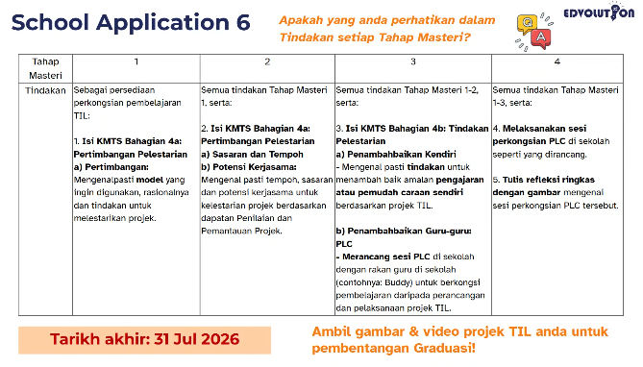
Talent In Leadership - Edvolution | Revolutionizing Education

